**附件3：**

会场交通信息

**会议地址：**北京朝阳区鼓楼外大街19号北京歌华开元大酒店二层和厅（图中红色标记处）

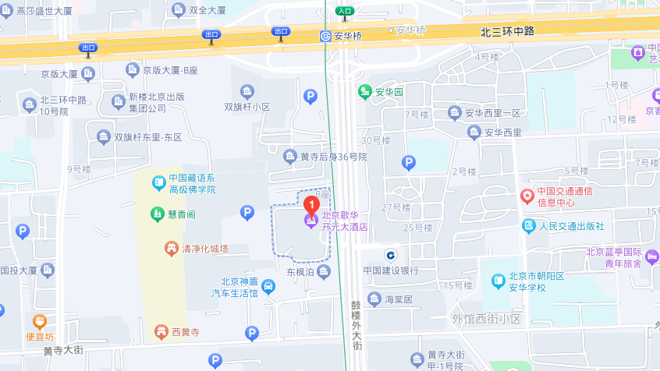

**温馨提示：**

1. 乘坐公交113路、380路、409路、142路、82路、92路等在“安华桥南”站下，向南步行170米即到。
2. 地铁8号线“安华桥”站E口出，向南行493米右侧即到。
3. 自驾由北三环中路安华桥出口，向南沿鼓楼外大街行驶约500米即到，马路西侧。
4. 会场停车位有限，建议绿色出行。